职业人群体重管理

进入工作后随着久坐时间长、工作压力大、饮食不规律、睡眠质量差等，上班族逐渐变成了“职场胖子”。随之减肥风潮来袭，刮起了一股“轻食之风”。

1. **“轻食”很可能并不“轻”**

1.所谓“轻食”是指**低能量（500-600kcal/d）、低盐、低糖、高纤维**的食物，烹饪程度较低（往往用凉拌、水煮、蒸等相对低油、低盐的方式，替代传统炒烹炸），食材较为多样。以牛肉、鸡胸肉、鱼肉、鸡蛋白、整粒的虾仁等高蛋白低脂肪的食物为蛋白质来源食物，比起我们常吃的猪肉、哪怕是纯瘦的猪肉，热量和脂肪都还要低。另外，搭配的粗杂粮、薯类、白鸡蛋，吃了饱腹感比较强，比起直接吃两碗白米饭，热量也可能要低一些。

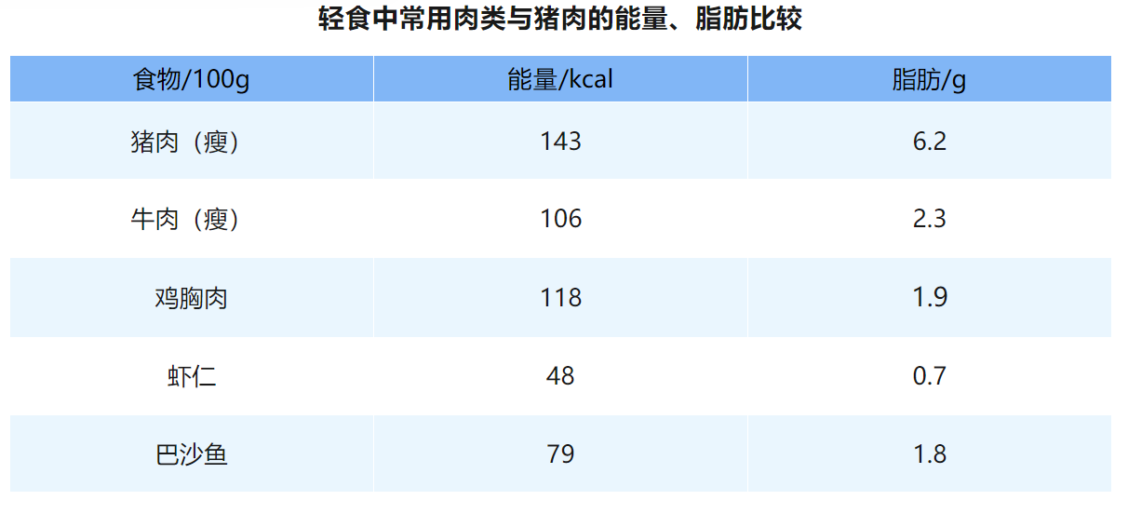

市面上很多“轻食”在食材种类和结构等方面并不合理，很难达到营养均衡后减重的目的。比如蔬菜很少，**有些凉拌菜看着体积大，但是因为是生的，实际重量很轻**，远远达不到指南推荐摄入量。

1. 也有些“轻食”，为了追求口味，商家会在里面放炸鸡块、炸猪排等煎炸肉类，或配上沙拉酱、千岛酱、调料汁等调味，油、盐含量并不低。如果是选择酸奶酱、经典油醋汁、芥末油醋汁、泰式酸辣汁等，热量都还好，一份50g/ml的热量≈50kcal，但如果是选择芝麻酱、千岛酱、沙拉酱、蜂蜜芥末酱，那热量差不多要翻倍甚至更多，1份50g/ml的芝麻酱热量≈90kcal，一份50g的沙拉酱的热量≈260kcal，相当于吃了一大碗米饭。另外，市面上的“轻食”很可能存在安全隐患，比如**生的蔬菜在制备过程中可能受到污染，肉类在储存时也有微生物滋生的风险**，对于一些肠胃功能较弱、免疫力较差的人群，或者疾病人群，要慎吃“轻食”餐。

3.有的轻食为了进一步降低食谱热量，将主食用白花菜切碎替代米饭或其他粗粮，实际热量摄入比粗杂粮还要低。这意味着你可能饿得就更快。吃了满满一盒低能量的轻食，有时只需1个多小时胃就排空了，你就会感受到饥饿，难免不加餐，点杯奶茶，吃点面包蛋糕饼干，热量就上去了。

1. **过度节食不利于持续减重，我们应该怎么吃呢？**

**1. 食物多样，合理搭配。**建议平均每天摄入12种以上食物，每周摄入25种以上食物。

**2. 粗细搭配。**每天摄入谷类食物200～300g（含50～150g全谷物和杂豆类食物），薯类食物50～100g。

**3. 推荐餐餐有蔬菜。**每天摄入不少于300g蔬菜，深色蔬菜应占1/2。天天吃水果，每天摄入200～350g新鲜水果。同时吃各种各样的奶制品，摄入量相当于每天300ml以上液态奶。经常吃豆制品，适量吃坚果。

**4. 在肉类摄入上**，建议成年人平均每天摄入鱼、禽、蛋、瘦肉的总量为120～200克，注意少吃或不吃烟熏和腌制肉类。

**5. 每天摄入食盐**不超过5g、**烹调油**25～30g，避免过多动物性油脂和饱和脂肪酸的摄入。此外，建议**少喝或不喝含糖饮料**，每日添加糖摄入最好控制在25g以下。成年人如饮酒，一天最大的酒精量建议不超过15g，任何形式的酒精对人体健康都无益处。

**6. 规律进餐，足量饮水**，建议每天饮水量1500～1700ml。

昭通市第二人民医院 副主任医师 吉国凤